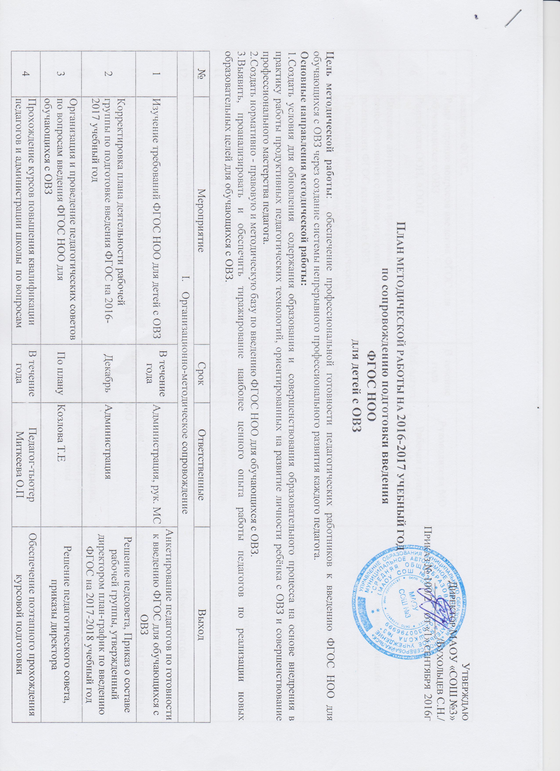

5 | Рассмотрение вопросов введения ФГОС для обучающихся с ОВЗ | В течение года | Руководители МО | Корректировка планов МО,  Протоколы заседаний МО
6 | Разработка ООП, АООП | Май-август | Рабочая группа,  Тьютер Миткеева О.П | ООП, АООП ОО
7 | Внесение дополнений в программы по самообразованию с целью изучения требований реализации ФГОС для детей с ОВЗ. | Сентябрь | Рук. МО,  учителя | Планы самообразования
8 | Проведение инструктивно-методических совещаний и теоретических семинаров по вопросам введения ФГОС НОО с ОВЗ для педагогов | В течение года | Козлова Т.Е., рук. МО | Методические рекомендации
9 | Организация участия педагогов, администрации школы в различных семинарах по вопросам введения ФГОС НОО для обучающихся с ОВЗ | В течение года | Миткеева О.П | Обеспечение условий для участия в семинарах
10 | Участие педагогов в конкурсах различного уровня | В течение года | Педагоги | Размещение результатов на сайте школы
11 | Организация консультаций по индивидуальным запросам учителей | В течение года | Администрация | Консультации
12 | Посещение и взаимопосещение уроков, воспитательных занятий с последующим анализом | В течение года | Администрация, руководители МО, педагоги | Обмен опытом
13 | Проведение методических дней:  -Личностно-ориентированный и деятельностный подходы в обучении и воспитании детей с ОВЗ.  -Современный урок: формы и методы. | По плану | Козлова Т.Е., рук. МО | Обобщенный опыт и методические рекомендации, материалы для сайта и  медиатеки, материалы в методические сборники
14 | Подведение предварительных итогов по подготовке введения ФГОС для детей с ОВЗ, внесение предложений в план-график реализации ФГОС на 2016-2017 учебный год | Май | Администрация,  руководитель рабочей группы | Аналитическая справка,  Предложения в план-график реализации ФГОС на 2016-2017 учебный год
2. Нормативно-правовое обеспечение
1 | Подготовка проектов приказов, приведение локальных актов, положений, должностных инструкций в соответствии с ФГОС для обучающихся с ОВЗ. | В течение года | Директор,  Козлова Т.Е. | Нормативные документы
2 | Использование рекомендаций инструктивных писем Минобрнауки России по вопросам введения ФГОС для детей с ОВЗ | Постоянно | Администрация
3 | Отслеживание и своевременное информирование педагогов об изменениях нормативно-правовых документов федерального и регионального уровней | В течение года | Администрация | Информация для стендов и сайта школы, совещаний
4 | Разработка рабочих программ по учебным предметам в соответствии с новыми требованиями. | Июнь-август | Учителя 1 класса | Рабочие программы по учебным предметам
5 | Разработка рабочих программ по внеурочной деятельности | Июнь-август | Учителя | Рабочие программы по внеурочной деятельности
6 | Ознакомление с должностной инструкцией учителя начальных классов | Июнь | Директор | Лист ознакомления
3. Информационно-методическое сопровождение
1 | Создание библиотеки методической литературы, примерных программ по ФГОС НОО для детей с ОВЗ | В течение года | Библиотекарь,  педагоги | Комплектование библиотеки УМК по всем учебным предметам в соответствии с Федеральным перечнем
2 | Анализ укомплектованности библиотеки печатными и электронными ресурсами | До 28.08.2016 | Зам директора по УВР,  библиотекарь | Составление заявки на обеспечение учебниками
3 | Обеспечение учащихся начальных классов учебниками, учебными пособиями в соответствии с ФГОС | Август | Библиотекарь | Обеспечение учащихся  учебниками в соответствии с ФГОС
4 | Размещение на сайте школы информации о введении ФГОС НОО для обучающихся с ОВЗ | В течение года | Устьянцева Т.П | Обеспечение публичной отчётности школы о ходе и результатах реализации ООП
5 | Информирование обучающихся, родителей, общественности, педагогов о подготовке к введению ФГОС через сайт школы, СМИ, родительские собрания, совещания (оформление стенда) | В течение года | Администрация,  учителя начальных классов | Приказ «О подготовке публичного отчёта школы»
6 | Обеспечение доступа педагогам, переходящим на ФГОС для детей с ОВЗ, к электронным образовательным ресурсам, размещенным в федеральных и региональных базах данных | В течение года | Администрация | Доступ учителей к электронным образовательным ресурсам, размещенным в федеральных и региональных базах данных
7 | Создание банка методических разработок уроков, воспитательных занятий, дополнительных занятий | В течение года | Учителя, козлова Т.Е | Обобщение и систематизация пед. опыта учителей (разработка метод.рекомендаций, сборников)
4. Аналитическое сопровождение
1 | Анализ учебно-методического обеспечения образовательного процесса с позиции требований ФГОС для обучающихся с ОВЗ | Сентябрь, январь,  май | Администрация | Планирование необходимого ресурсного обеспечения образовательного процесса. Создание материально-технического обеспечения внедрения ФГОС
2 | Изучение мнения родителей (законных представителей) по вопросам введения новых стандартов (анкетирование на родительских собраниях) | В течение года | Кл руководители,  психолог | Анализ выявленных проблем и их учёт при реализации ФГОС
3 | Разработка диагностического инструментария для выявления профессиональных затруднений педагогов в период перехода на ФГОС. | В течение года | Козлова Т.Е | Диагностический инструментарий
4 | Диагностика образовательных потребностей и профессиональных затруднений работников ОУ | В течение года | Администрация | Анализ выявленных проблем и их учёт при организации методического сопровождения
5 | Мониторинг готовности школы к введению ФГОС для детей с ОВЗ | Август,  декабрь,  май | Администрация,  Рабочая группа | Аналитическая справка
6 | Организация ВШК по введению ФГОС (методическая работа) | Сентябрь | методист | Аналитическая справка
7 | Разработка системы оценки достижений обучающихся в освоении содержания АООП (личностные и предметные результаты образования) | До 01.07.2017 | Администрация,  Рабочая группа,  ПМПк сопровождения,  Рук.МО, педагоги | Создание системы мониторинга,  Разработка Положения о системе оценок, формах и порядке проведения промежуточной аттестации
8 | Проведение родительского собрания для родителей, будущих первоклассников  по реализации ФГОС | Май | Классный руководитель, администрация | Протокол родительского собрания,  информация на сайт школы

